Лабораторная работа 1

Ручная дуговая сварка штучными электродами

Краткие теоретические сведения

Источником тепла при дуговой сварке является электрическая дуга (мощный электрический разряд в ионизированной газовой среде). Дуга горит между свариваемым металлом и электродом. Сварной шов образуется за счет металла электрода и основного металла конструкции.
Питание дуги осуществляется от источников постоянного или переменного тока. Электрический дуговой разряд может быть осуществлен лишь при определенной электропроводности газового промежутка между электродом и основным металлом.
Электропроводность повышают путем ионизации газов за счет введения в покрытие электрода калия и натрия. Возбуждение дуги осуществляется, как правило, путем легкого соприкосновения электрода с основным металлом и постепенного отвода его на небольшое расстояние 2 -4 мм. На переменном токе дуга горит менее устойчиво, чем на постоянном, что объясняется переходом тока через нулевое значение (100 раз в секунду при частоте 50 Гц); столько же раз дуга гаснет и загорается вновь.
При сварке постоянным током на распределение тепла существенно влияет полярность тока (на аноде 43%, катоде 36 %, в дуге 21%). При прямой полярности электрод является катодом (-), а свариваемая конструкция - анодом (+), при обратной полярности - наоборот. В связи с этим, сварка изделий большой толщины ведется на прямой полярности, с целью быстрейшего прогрева изделия, являющегося анодом. сварку изделии малого сечения и наплавку, наоборот, выполняют на обратной полярности.
Основной характеристикой сварочной дуги является зависимость напряжения на дуге (U_{Д}) от силы тока (I_{Д}) и от длины дуги (L). Эту зависимость U_{Д}=f (I_{Д}, L назвывают статической вольт амперной характеристикой дуги (рис. 1). Источники тока для конкретного способа сварки выбирают по их внешней характеристике, выражающей зависимость напряжения на клеммах источника от нагрузки (силы тока). Обычно источники питания могут иметь либо крутопадающую характеристику (см. рис. 1, кривая 1), либо пологопадающую (см. рис. 1, кривая 2). Точка А соответствует установившемуся режиму сварки (напряжение дуги равно напряжений источника тока). Точка В характеризует напряжение, необходимое для обеспечения ионизации промежутка между электродом и деталью.

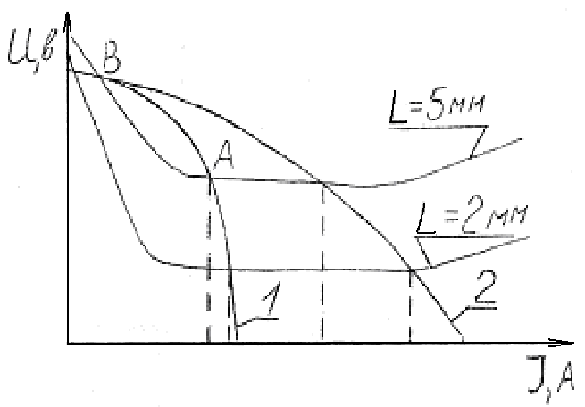
Рис. 1. Вольт-амперные характеристики дуг различной длины и внешние характеристики источников питания с крутопадающей (1) и пологопадающей (2) характеристиками.

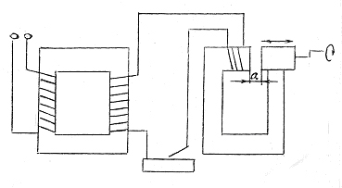
Рис. 2. Электрическая схема сварочного трансформатора с отдельной дроссельной катушкой.

Из рисунка видно, что внешняя характеристика источника тока при ручной дуговой сварке должна быть крутопадающей. В этом случае небольшое изменение длины дуги не вызывает существенного изменения значения сварочного тока и дуга горит устойчиво. В случае пологопадающей характеристики изменение длины приводит к более значительному изменению силы тока и нестабильности дуги.

Источники питания.

При сварке постоянным током применяют сварочные преобразователи или сварочные выпрямители. Сварочные преобразователи – генераторы постоянного тока с приводим от электродвигателя. Регулирование силы тока осуществляется реостатом, включенным в цепь обмотки генератора.
Сварочные выпрямитель состоит из трехфазного понижающего трансформатора, блока селеновых или кремниевых выпрямителей и дросселя. Дроссель служит для получения крутопадающей внешней характеристики. Сварочные выпрямители (типа ВС) применяют обычно для сварки плавящимся электродом в среде защитного газа (СО₂ или Ar).
При сварке переменными током применяют сварочный трансформатор с дроссельной катушкой (рис. 2). Трансформатор предназначен для понижения промышленного напряжения (220, 380 В) до 60 65 В. Дроссельная катушка включена последовательно с дугой во вторичную цепь трансформатора и предназначена для регулирования сварочного тока путем изменения зазора в сердечнике (с увеличением зазора магнитное сопротивление сердечника дросселя увеличивается, магнитный поток уменьшается, сварочные ток возрастает).

Выбор электрода.

Электроды – металлические стержни, покрытые смесью веществ для ионизации в зоне дуги, защиты от вредного воздействия окружающей среды и металлургической обработки сварочной ванны (раскисление и легирование). По назначению их подразделяют на несколько типов в зависимости от типа свариваемого металла и требований к металлу шва (см. табл. 1)
Химический состав и механические свойства металла шва должны быть близки к составу и свойствам основного металла. Число в обозначении типа электрода соответствует по своему значению временному сопротивлению разрыва (σ_{В}) металла шва. Например, Э 50 соответствует временному сопротивлению разрыву металла шва 500 МПа.
Каждому типу электрода может соответствовать несколько марок электродов в зависимости от химического состава покрытия. Например, электрод марки УОНИ 13/55 имеет следующий состав покрытия: 54% мрамора, 12% ферротитана, 30% от массы компонентов жидкого стекла.
Для ручной дуговой сварки электроды выпускают длиной 200 – 450 мм. Диаметр стержня (D_{Э}) выбирают в зависимости от толщины свариваемого металла (Н) (см. табл. 2), типа соединения и его пространственного положения (нижнее, вертикальное, потолочное).

Таблица 1
Типы и назначение некоторых электродов

Типы электродов | Назначение
Э 38, Э 42, Э 46, Э 50 | Для сварки углеродистых и низколегированных сталей с σ_{В} < 500 МПа
Э 42А, Э 46А, Э 50А | Для сварки углеродистых и низколегированных сталей с σ_{В} < 500 МПа, когда к металлу шва предъявляют повышенные требования пластичности (δ,%) и ударной вязкости (KCU, МДж/м²)
Э 55, Э 60 | Для сварки углеродистых и низколегированных сталей с σ_{В} от 500 до 600 МПа
Э 70, Э 85, Э 100, Э 120,  Э 150 | Для сварки легированных конструкционных сталей с σ_{В} > 600 МПа

Таблица 2
Соотношение диаметра электрода и толщины свариваемого металла

H, мм | 1 - 2 | 3 - 5 | 5 - 10 | 10 - 25
D_{Э}, мм | 2 - 3 | 3 - 4 | 4 - 5 | 5 - 6

Выбор силы тока

Сила тока при сварке определяется по формуле:
J = D_{Э} · K[A], [1]
где: D_{Э} - диаметр электрода;
К – коэффициент, зависящие от свариваемого металла (для малоуглеродистых сталей К = 40 – 50 А/мм, для высоколегированных – 25 – 40 А/мм).
При сварке металлов с низкой теплопроводностью (легированные стали) сила тока уменьшается на 20%, при сварке металлов с высокой теплопроводностью сила тока увеличивается на 30 – 50%.
Значения коэффициента К в ней выбираются по табл. 3
Таблица 3
Зависимость коэффициента К от диметра электрода

Диаметр электрода, мм | 2 | 3 | 4 | 5 | 6
коэффициент К | 25 – 30 | 30 – 45 | 35 – 50 | 40 – 55 | 45 – 60

Сварочный ток является основным параметром, влияющим на геометрию шва. При увеличении тока увеличиваются ширина шва и глубина проплавления.

Основные виды сварных соединений и швов

В зависимости от взаимного расположения свариваемых элементов существуют различные виды сварных соединений (табл. 4)

Таблица 4
Примеры основных типов сварных соединений, выполняемых ручной дуговой сваркой.

Тип соеди-нения | Форма подготовленных кромок | Форма поперечного сечения сварного шва | Толщина сваривае-мых деталей, мм. | Условное обозначе-ние соеди-нения
Стыко-вое | С отбортовкой кромок |  | 1-4 | С1
Стыко-вое | Без скоса кромок |  | 1-4 | С2
Стыко-вое | Со скосом одной кромки |  | 3-60 | С8
Стыко-вое | Со скосом кромок | 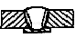 | 6-100 | С19
Углов-ое | С отбортовкой одной кромки | 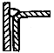 | 1-12 | У2
Углов-ое | Без скоса кромок | 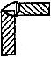 | 1-30 | У4
Тавро-вое | Без скоса кромок | 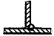 | 2-40 | Т1
Тавро-вое | С двумя симметричными скосами одной кромки | 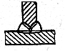 | 8-100 | Т8
Нахлес-точное | Без скоса кромок |  | 2-60 | Н1
Нахлес-точное | Без скоса кромок |  | 2-60 | Н2

Пространственное положение шва

В зависимости от продольной оси шва различают швы потолочные, вертикальные, горизонтальные и швы в нижнем положении (см. рис. 3). Швы могут быть сплошными и прерывистыми.
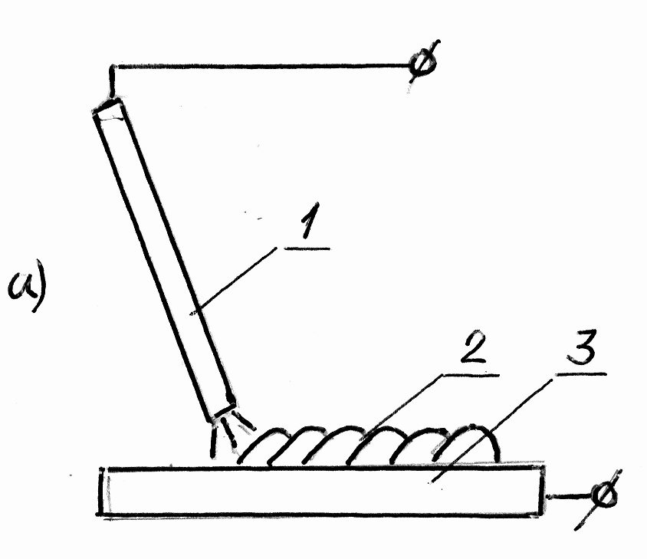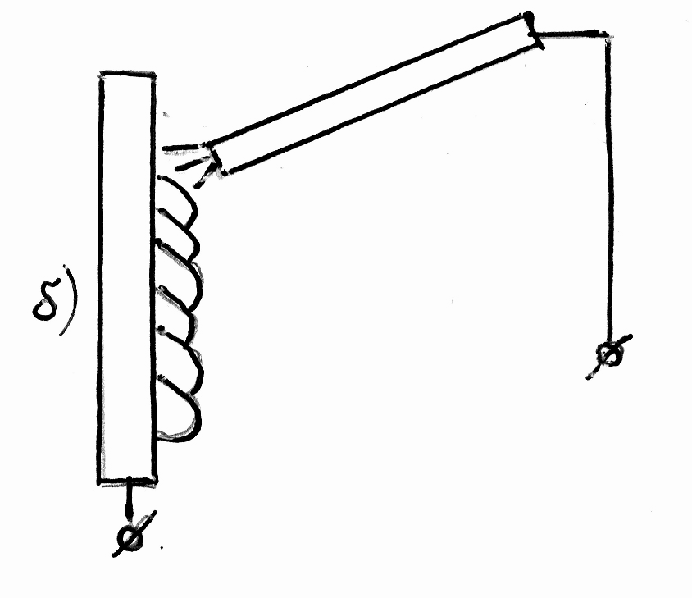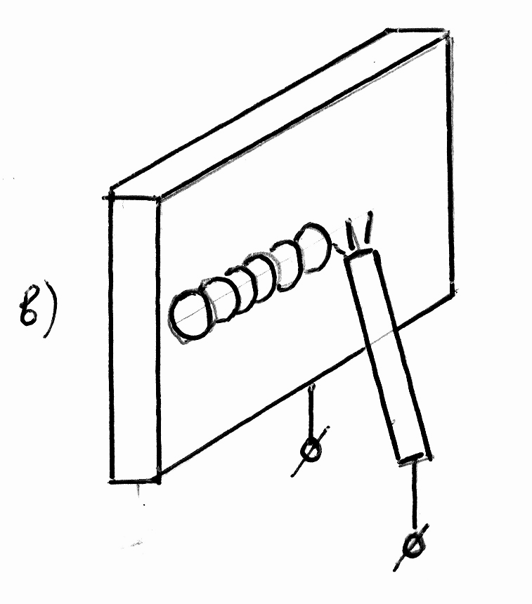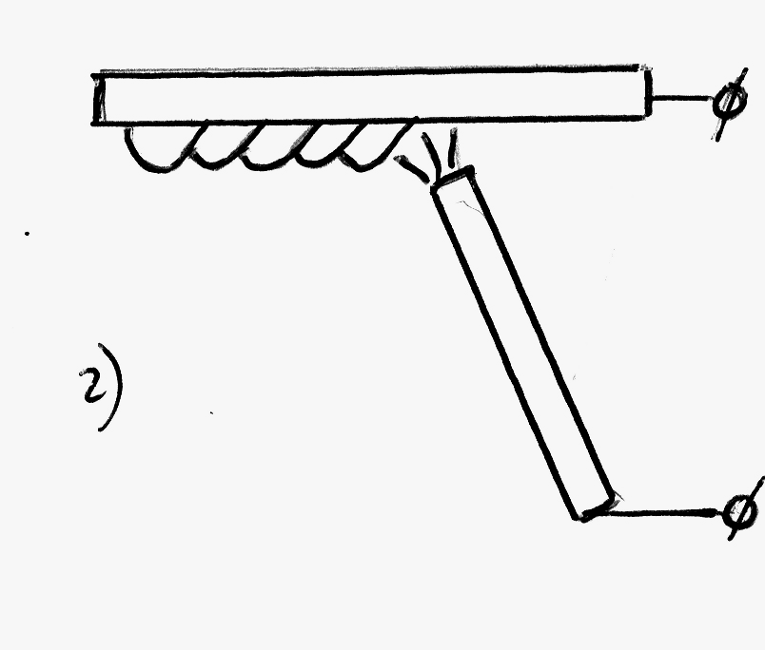
Рис. 3 Пространственное положение шва при ручной сварке:
а) нижнее; б) вертикальное; в) горизонтальное; г) потолочное.
1 – электрод; 2 – шов; 3 – деталь.

Сварочные материалы

Покрытые металлические электроды для ручной дуговой сварки плавящимся электродом представляют собой стальной стержень, на поверхность которого опрессовкой или окунанием нанесено специальное покрытие (обмазка). Входящие в покрытие компоненты обеспечивают:
- легкое зажигание и устойчивое горение дуги за счет ионизации газа;
- раскисление металла шва;
- защиту сварочной ванны и металла шва от кислорода и азота воздуха;
- легирование металла шва для получения требуемых свойств.
Структура условного обозначения электродов представлена на рис. 3.

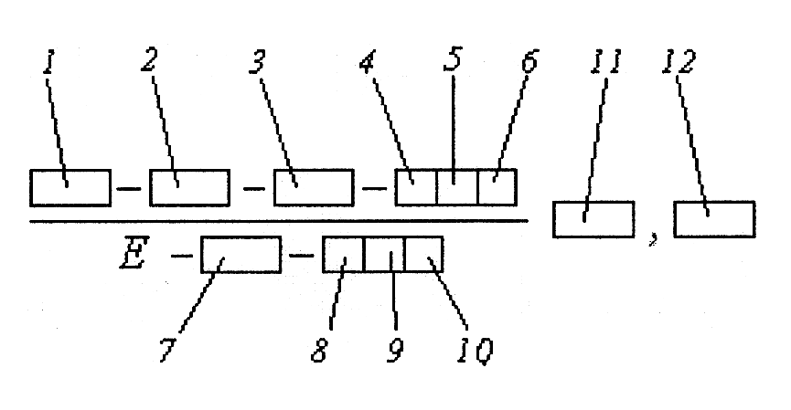

Рис 4. Структура условного обозначения электродов:
1 - тип;
2 - марка;
3 - диаметр, мм;
4 - обозначение назначения электродов;
5 - обозначение толщины покрытия;
6 - группа электродов;
7 - группа индексов, указывающих характеристики наплавленного
металла и металла шва по ГОСТ 9467-75, ГОСТ 10051-75 или ГОСТ
10052-75;
8 - обозначение вида покрытия;
9 - обозначение допустимых пространственных положений сварки;
10 - обозначение рода применяемого при сварке тока, полярности
постоянного тока и номинального напряжется холостого ток источника питания сварочной дуги переменного тока частотой 50 Гц;
11 - обозначение стандарта (ГОСТ 9466-75);
12 - обозначение стандарта на типы электродов.
ПРИМЕЧАНИЕ: Указанная маркировка наносятся на упаковке электродов.
На чертеже указывается тип электрода, например, Э50.
Например, электроды типа Э46А по ГОСТ 9467-80, марки УОНИ-13/45, диаметром 3,0 мм, для сварки углеродистых и низколегированных сталей У, с толстым покрытием Д, 2-й группы, установленной по ГОСТ 9467-80 группой индексов 43 2(5), указывающих характеристики наплавленного металла и металла шва, с основным покрытием Б, для сварки во всех пространственных положениях 7 на постоянном токе обратной полярности О обозначаются:

$$\frac{Э\text{46}А−\text{УОНИ}−{\text{13}}/{\text{45}}−3,0−\text{УД}}{Е−\text{43}2(5)−Б1О}\text{ГОСТ}\text{9467}−\text{80}$$

Обозначение сварных швов на чертеже

В соответствии с ГОСТ 2.312-72 видимый шов сварного соединения на чертеже деталей изображают сплошной основной линией, невидимый -штриховой. Одиночную сварную точку обозначают знаком «+». От изображения шва или одиночной точки проводят линию выноску, закачивающуюся односторонней стрелкой. На полке линии-выноски приводят условное изображение сварного шва (рис. &, 4, 5).
Условное изображение сварных швов в общем случае должно содержать следующее:
1. Вспомогательные знаки из группы:
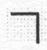 - шов выполняется при монтаже изделия;
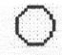 - шов по замкнутой линии;
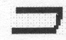- шов по незамкнутой линии.
2. Обозначение стандарта на типы и конструктивные элементы швов
сварных соединений, например:
а) ГОСТ 5264-80 — основные типы и конструктивные элементы швов, выполненных ручной дуговой сваркой;
б) ГОСТ 8713-79 - то же, что и ГОСТ 5264-80, но швы выполнены
автоматической или полуавтоматической сваркой под флюсом;
в) ГОСТ 11533-75 — основные типы, конструктивные элементы и
размеры швов при расположении свариваемых элементов под острыми и
тупыми углами; швы выполнены автоматической или полуавтоматической
сваркой под флюсом;
г) ГОСТ 11534-75 - то же, что и ГОСТ 11533-75, швы выполнены ручной дуговой сваркой;
д) ГОСТ 15878-79 — соединения, выполненные контактной сваркой.
3. Обозначение шва, состоящее из буквы, обозначающей вид
соединения, и цифры, обозначающей форму подготовки кромок (с отбортовкой, без отбортовки, со скосом), например С8 - шов стыкового, У4 - углового, Т8 - таврового, Н2 - нахлесточного соединений. В табл. 4 приведена выборка буквенно-цифровых обозначений швов.
4. Условное обозначение способа сварки.
5. Знак 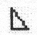и размер катета шва.
6. Условное обозначение и цифровые характеристики прерывистого шва с цепным расположением отдельных элементов выполняется знаком « / », а для прерывистого шва с шахматным расположением элементов знаком «Z».
7. Дополнительные вспомогательные знаки:
- усиление шва снять;
-наплывы и неровности обработать с плавным переходом к основному металлу;
- - шероховатость поверхности шва после механической обработки. Примеры условных обозначений сварных швов приведены на рис. 5

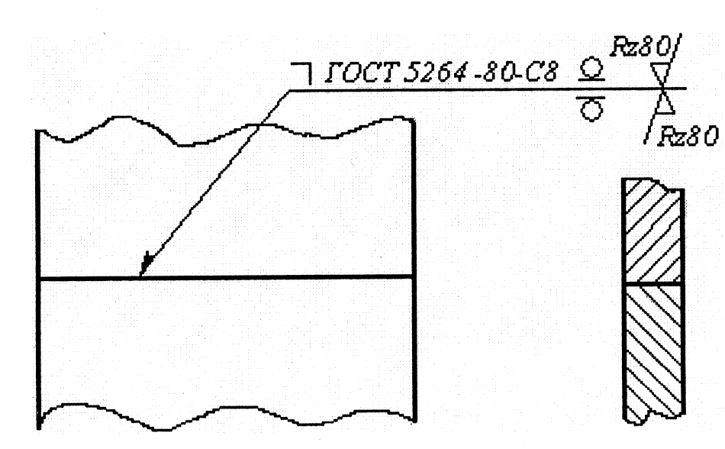
Рис. 5 Шов выполнен при монтаже() ручной дуговой сваркой по ГОСТ 5264-80, тип шва )С9), усилие шва снято с двух сторон обработкой резанием (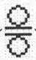), шероховатость обработанной поверхности с лицевой стороны 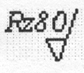, с обратной стороны 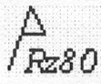 мкм.
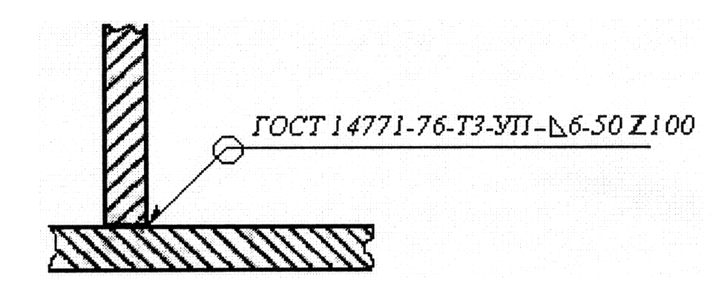

Рис. 6 Шов выполнен по замкнутой кольцевой линии (О), сварка в защитном газе по ГОСТ 14771-76, соединение тавровое двустороннее без разделки кромок (ТЗ), в углекислом газе плавящимся электродом (УП), катет шва 6мм (6), шов прерывистый с длиной проваренных участков 50мм (50), с шахматным расположением (Z), с шагом 100мм (100).

Техника сварки

Для зажигания электрической дуги между электродом и свариваемым изделием сварщик быстро касается свариваемого металла концом электрода и отводит его на расстояние порядка 1 мм. Развиваемая при этом температура оплавляет электрод и кромки свариваемого изделия. В процессе сварки сварщик вручную перемещает электрод по линии стыка свариваемых деталей и по мере плавления электрода подает его в зону горения дуги, совершая, при этом, поперечные, относительно линии стыка, колебания. Важно, чтобы дуга горела равномерно, что определяется правильным выбором электродов, их качеством, режимом сварки, а также удержанием конца электрода на нужном расстоянии от свариваемого изделия. Принципиальная схема ручной дуговой сварки плавящим электродом представлена на рис. 7

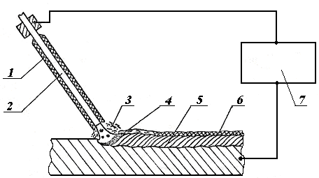

Рис. 7 Схема процесса ручной дуговой сварки плавящимся электродом:
1 - покрытие электрода, 2 - металлический стержень электрода,
3 - газовая защита сварочной ванны, 4 - сварочная ванна,
5 -наплавленный металл, 6 - шлаковая корка, 7 - сварочный источник.

При ручной дуговой сварке электрод должен быть наклонен в сторону его движения на 70 - 75°, что обеспечивает хороший провар и улучшает выход шлаков на поверхность. В процессе сварки по мере плавления электроду сообщают движение в трех направлениях: вниз – для поддержания постоянной длины дуги (обычно не более 2 – 4 мм), вдоль оси шва – для заполнения шва, поперек шва – для получения валика заданной ширины. Наиболее распространенные схемы поперечного движения конца электрода представлены на рисунке 8.
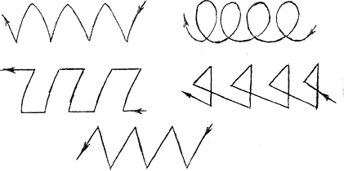
Рис. 8 Схемы поперечного движения конца электрода

Дефекты сварных соединений

Дефекты подразделяют на наружные и внутренние. Наружные дефекты выявляют внешним осмотром с помощью лупы с 5 -10 - кратным увеличением. Внутренние - выявляют специальными методами: ультразвуковым контролем, просвечиванием рентгеновскими иди гамма-лучами, магнитным контролем и др. Проводят обмер сварных швов и испытания на плотность (для проверки герметичности в воде или керосине).
Внешним осмотром определяются дефекты швов в виде поверхностных трещин, пор, подрезов, прожогов, наплывов, а также дефекты формы швов виде неравномерности усиления, ширины швов, бугристости и т.п.
В табл. 5 приведены основные дефекты ручной дуговой сварки, их
характеристики и причины возникновения.
Таблица 5

Дефекты сварных соединений при дуговой сварке

Название дефекта | Характеристика | Причина возникновения
Прожог | сквозное отверстие в сварном шве, образовавшееся в результате вытекания сварочной ванны | большая величина сварочного тока; мала скорость сварки
Непровар | местное несплавление в сварном соединении, неполное расплавление кромок | недостаточен сварочный ток, большая скорость сварки
Трещина | разрыв в сварном шве или прилегающих к нему зонах | высокая скорость охлаждения
Усадочная раковина | полости, образовавшиеся в результате усадки металла сварного шва при затвердевании | нарушена технология сварки
Вогнутость корня | углубление на поверхности обратной стороны сварного одностороннего шва | недостаточен сварочный ток, большая скорость сварки
Пора сварного шва | полости в шве округлой формы, заполненные газом | плохо подготовлены заготовки и электроды под сварку (вода, грязь, окалина, ржавчина)
Неметаллические включения | неметаллические частицы в металле шва | плохо подготовлены заготовки под сварку (грязь, ржавчина)
Брызги металла | затвердевшие капли металла на поверхности сварного соединения | завышен режим сварки, нестабильное горение дуги
Поверхностное окисление | окалина, пленка окислов или цвета побежалости на поверхности сварного соединения | отсутствовала защита от окисления сварного шва после сварки
Подрез зоны сплавления | углубление на основном металле вдоль линии сплавления сварного шва с основным металлом | большая величина сварочного тока, нарушена технология сварки
Смещение кромок | несовпадение сварных кромок по высоте | плохо собраны заготовки под сварку
Наплыв | натекание металла шва на поверхность основного металла | низкая скорость сварки, нарушена технология сварки

Сварочный пост ручной дуговой сварки

Сварочный пост - специально оборудованное место дал сварки. Рабочее место должно быть оборудовано распределительным щитом с амперметром и вольтметром, специальным металлическим столом, вытяжной вентиляцией, ограждением или кабиной. На рабочем месте должен быть слесарный инструмент для зачистки шва от шлака. Подвод тока к электроду осуществляется через элекродержатель, соединенный гибким кабелем с источником питания.
Для защиты глаз и лица от вредного действия инфракрасных и ультрафиолетовых лучей сварщик использует щиток или шлем из изолирующего материала (фибра). Смотровое окно щитка закрыто светофильтром, например стеклом ЭС – 100 (электросварочное защитное стекло, рассчитанное на работу при силе тока до 100 А). Сварщик пользуется спецодеждой.

ЗАДАНИЕ

- Изучить теоретическую часть работы.
- Рассчитать и выбрать параметры ручной электродуговой сварки (силу сварочного тока, диаметр, тип и марку электрода) в зависимости от свариваемого материала.
- Сварить образцы на выбранном режиме сварки.
- По характеру дефектов оценить влияние режимов ручной электродуговой сварки на качество сварного соединения.
- Составить отчет, сделать выводы.

